Рекомендации для родителей.
Дети – аутисты. Психологические рекомендации.

Очень важно родителям создать в доме психологический комфорт.
Для этого родителям очень важно избавиться от стереотипов:
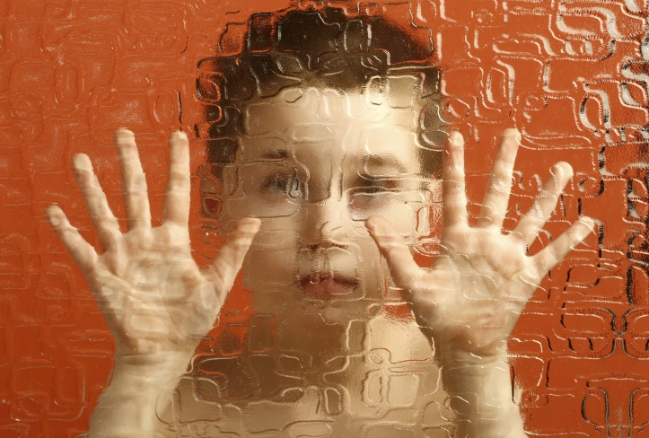
1). ”Мой ребенок должен достичь в жизни большего и оправдать мои надежды, возложенные на него.”
2). ”Больной ребенок - это наказание за какие-то твои грехи. Ты сама виновата, что он болен.”
3). ”Если у тебя больной ребенок-инвалид, твоя жизнь кончена: ты должна все бросить, прекратить следить за собой, отказаться от своих планов, личной жизни и остаток жизни посвятить ребенку”.
Эти и другие подобные стереотипы причиняют родителям огромные страдания, потому что диктуют заранее заданный жизненный сценарий, как бы требуя от них отбросить все свои планы, мечты и жить так, как жить совсем не хочется. Иногда, на ребенка смотрят, как на первоисточник всех бед: ”Если бы он был здоровым, я могла бы жить совсем иначе!”
Чтобы наладить с аутичным ребёнком контакт, стать ему другом и помощником, необходимо следовать следующим правилам.
Правило 1. Избавьтесь от собственных амбиций в отношении своего ребенка. Не предъявляйте к ребенку повышенных требований. В своей жизни он должен реализовать не ваши мечты, а свои способности.
Мы требуем, что бы ребенок соответствовал нашим высоким требованиям к нему. Мы мечтаем: “Он станет богатым (банкиром, бизнесменом, менеджером), талантливым (музыкантом, артистом, танцором, художником)”. При этом родительские мечты не всегда согласуются с мечтами и способностями самого ребенка. А если вдруг выясняется, что ребенок серьезно болен, что необходима многолетняя коррекционная работа, а планы родителей по его будущему были полны радужных перспектив, родители испытывают страшный стресс: “Наш ребенок не поступит в университет, не станет банкиром, не станет художником, и вообще неизвестно станет ли он полноценным человеком!!!!” Пройдет много дней, прежде чем семья после такого стресса снова обретет почву под ногами.
Правило 2. Ни в коем случае не стыдитесь своего ребенка. Признайте за ребенком право быть таким, какой он есть.
Примите его таким - с невнятной речью, странными жестами. Ведь вы любите его, пусть ваша любовь и переживает трудные времена. В конце концов, какая разница, что скажут о вашем ребенке незнакомые люди, которых вы больше никогда не увидите? Почему их мнение для вас так важно?
Правило 3. Пытаясь чему-то научить ребенка, не ждите быстрого результата. Результата вообще ждать не стоит. Научитесь радоваться даже небольшим его достижениям. Постепенно он все выучит, и еще более постепенно проявит свои знания. Запаситесь терпением на годы.
Правило 4. Глядя на своего ребенка, не думайте о своей вине. Лучше подумайте о том, что уж он-то точно ни в чем не виноват, и что он нуждается в вас и вашей любви к нему.
Правило 5. Ребенок не требует от вас жертв. Жертв требуете вы сами, следуя принятым обывательским стереотипам. Хотя, конечно, кое от чего и придется отказаться. Но выход можно найти из любой, даже самой сложной ситуации. И это зависит только от вас.
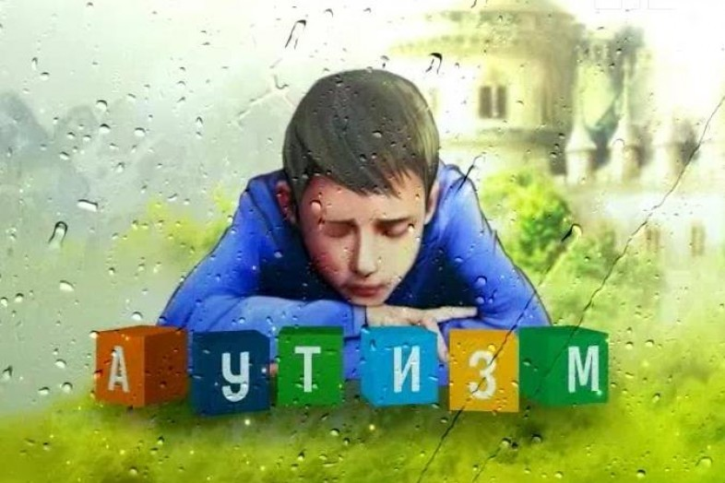
Родители должны помнить о том, что нужно, научиться терпеливо наблюдать за ним, замечая и анализируя вслух каждое его слово и каждый жест. Это поможет расширить внутренний мир аутичного ребёнка и подтолкнет его к необходимости выражать свои мысли, чувства и эмоции словами.
Кроме того, родители должны знать, что их ребенок очень раним. Любое мимолетно сказанное взрослыми слово может стать причиной "эмоциональной бури". Именно поэтому родители должны быть очень осторожны и деликатны, общаясь с ребенком.
Любви и мудрости в воспитании вашего ребёнка!

педагог – психолог: Клименко О.С.

